2ème partie
TP TOMOGRAPHIE SISMIQUE (partie 3 du TP Apport des études thermiques°

- Indiquer alors si la température du manteau est homogène en justifiant votre réponse par des exemples précis.

BILAN 1 La tomographie sismique est une cartographie des anomalies* de propagations des vitesses d’ondes sismiques dans le globe, principalement dans la croûte et surtout le manteau.
• Les anomalies* de vitesses des ondes sismiques sont des écarts entre la vitesse effectivement calculée (à partir de nombreux séismes) en un point donné et la vitesse moyenne des ondes attendue en profondeur (soit la vitesse du modèle PREM).

Voir le doc annexe du TP
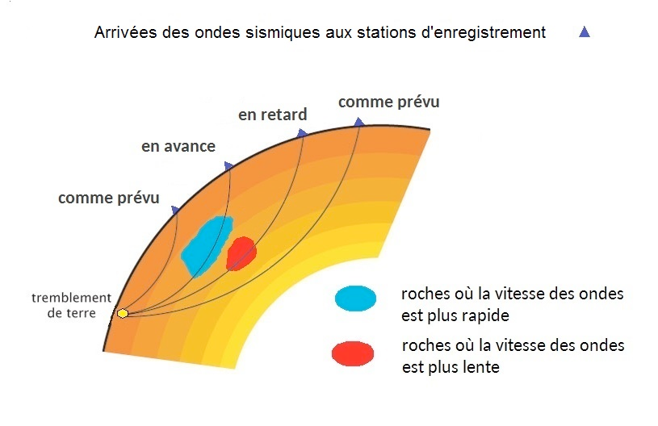

Document : principe de la tomographie sismique

La tomographie sismique est la technologie utilisée pour évaluer indirectement les températures du globe au-delà de quelques km de profondeur.
La vitesse des ondes sismiques (qui dépend de la T°C des roches traversées) est traduite en couleur étalonnées en % de différence de vitesse / vitesse normale.
Quand les ondes ralentissent, (anomalie de vitesse négative) la zone traversée, moins dense, est plus chaude (anomalie thermique positive) …
Quand les ondes accélèrent, (anomalie de vitesse positive) la zone traversée, moins dense, est moins chaude (anomalie thermique négative)…
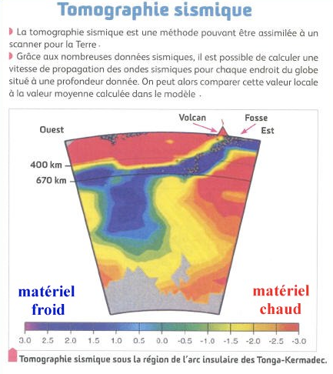

Corrigé du TP
En clair, on considère le plus souvent que :
♣ Le ralentissement des ondes (par rapport au modèle) indique du matériel
plus chaud (moins dense) que ne l’est en moyenne le matériel à cette
profondeur ;
♣ L’accélération ralentissement des ondes (par rapport au modèle) indique du
matériel plus froid (plus dense) que ne l’est en moyenne le matériel à cette
profondeur

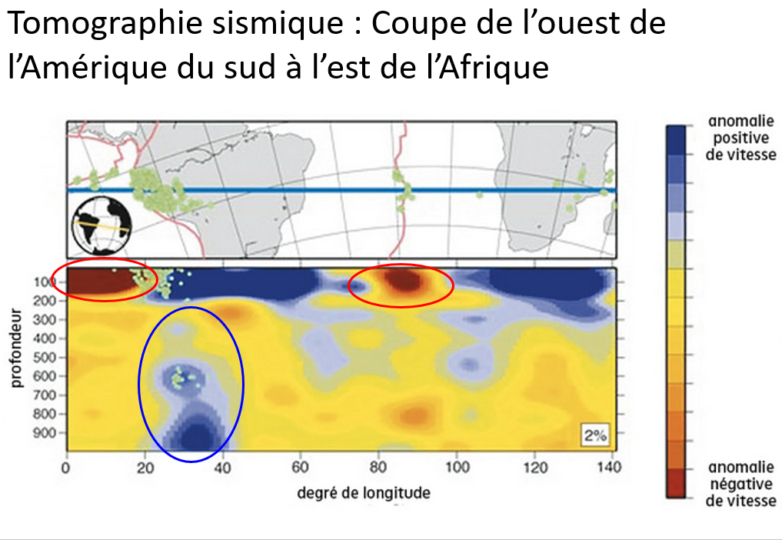

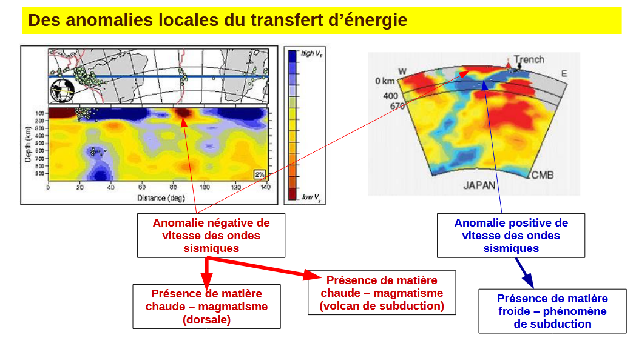
BILAN:

La tomographie sismique permet de déduire la température de zones localisées à partir des anomalies de la vitesse des ondes sismiques par rapport au modèle PREM.

Le manteau est hétérogène du point de vue thermique
– dans les zones de magmatisme (dorsales, points chauds, volcanisme de subduction), il existe un flux de chaleur particulièrement élevé correspondant à la présence de magma chaud associé à un courant ascendant de matière chaude. Ce phénomène de convection est révélé par une vitesse de propagation des ondes sismiques anormalement basse (une faible vitesse de propagation des ondes sismiques s’explique par une densité plus faible des roches, pouvant s’expliquer par une température des roches plus élevée).
– dans les zones de subduction, il existe une anomalie thermique négative, révélée par une vitesse des propagations des ondes sismiques anormalement élevée, correspondant à l’enfoncement de la lithosphère froide (car âgée, donc refroidie) dans le manteau.

